

|  |  |  |  |  |  |  |  |  |  |  |  |  |
| --- | --- | --- | --- | --- | --- | --- | --- | --- | --- | --- | --- | --- |
| Documentazione  Smart Cupboard   |  |  | | --- | --- | | Riferimento |  | | Versione | 0.1 | | Data | 30/10/2020 | | Destinatario | Tutor aziendale: Fabio Spacagna  Tutor economia: Stefano Rainone | | Presentato da | Informatica: Francesco Aurilio, Carmine D’Angelo, Emanuele Vitale.  Consulenza e Management aziendale: Apuzzo Anna Cristiana, De Vito Elena Santoro Elisabetta ,Testa Elia, Uletta Lionetti Claudia | | Approvato da |  | |

Sommario

RevisionHistory 3

Modello Funzionale del Progetto EasyPlan 4

1. Introduzione 4

1.1. Scopo del sistema 4

1.2. Ambito del sistema 4

1.3. Obiettivi e criteri di successo del sistema 4

1.4. Definizioni, acronimi e abbreviazioni 5

1.5. Riferimenti 5

1.6. Panoramica 5

2. Sistema corrente 5

2.1. Activity diagram 6

3. Requisiti 7

3.1. Requisiti funzionali 7

3.2. Requisiti non funzionali 8

4. Scenari 9

4.1. Scenari lato utente 10

4.2. Scenari lato amministrativo 12

5. Casi d’uso 13

5.1. Casi d’uso lato utente 13

5.2. Casi d’uso lato amministrativo 22

6. Mock-up 32

6.1. Mock-up lato utente 32

6.2. Mock-up lato amministrativo 37

RevisionHistory

|  |  |  |  |
| --- | --- | --- | --- |
| **Data** | **Versione** | **Descrizione** | **Autori** |
| 30/10/2020 | 1.0 | Prima stesura | **Team Member:**  Francesco Aurilio  Carmine D’Angelo  Emanuele Vitale |

Documentazione progetto Smart Cupboard

1. Introduzione
   1. Scopo del sistema

Quest’applicazione mira a fornire all’utente finale una dispensa digitale dove potrà aggiungere i suoi prodotti, visualizzare le ricette che l’utente può eseguire con i prodotti disponibili nella sua dispensa. Inoltre, abbiamo ipotizzato un’affiliazione ad un brand per permettere all’utente di aggiungere i prodotti di tale brand direttamente scannerizzando il codice a barre presente su ogni prodotto. Infine, l’applicazione crea automaticamente una lista della spesa contenente tutti i prodotti esauriti.

1. Requisiti

Di seguito, vengono elencati i requisiti funzionali e non funzionali previsti per il sistema proposto.

* 1. Requisiti funzionali

**Lato utente**

**RF[1]:** Un utente dovrà poter registrare un nuovo account.

**RF[2]:** Un utente dovrà poter effettuare il login all’applicazione.

**RF[3]:** Un utente dovrà poter visualizzare tramite un link il volantino delle offerte del brand ipotizzato.

**RF[3]:** Un utente dovrà poter aggiungere i suoi prodotti nella personale dispensa digitale.

**RF[4]:** Un utente dovrà poter aggiungere all’interno della dispensa anche prodotti non presenti all’interno dell’applicazione.

**RF[5]:** Un utente dovrà poter aggiungere i prodotti del brand ipotizzato nella sua dispensa tramite la scansione del codice a barre.

**RF[6]:** Un utente dovrà poter rimuovere i prodotti dalla sua dispensa.

**RF[7]:** Un utente dovrà poter visualizzare la lista della spesa.

**RF[8]:** Un utente dovrà poter spostare i prodotti dalla sua dispensa alla lista della spesa.

**RF[9]:** Un utente dovrà poter visualizzare le ricette in base agli ingredienti presenti nella sua dispesa.

**RF[10]:** Un utente dovrà poter visualizzare tramite un link il volantino delle offerte del brand ipotizzato.

**RF[11]:** Un utente dovrà poter essere notificato delle ricette che può effettuare con i suoi ingredienti.

* 1. Requisiti non funzionali

**Usabilità**

**NFR[1]:** Il sistema dovrebbe semplificare l’organizzazione della dispensa dell’utente.

**NFR[2]:** Il sistema deve garantire che le ricette visualizzare siano eseguibili con gli ingredienti presenti in dispensa.

**NFR[3]:** Il sistema, nel momento in cui viene aggiunto un ingrediente alla dispensa deve riaggiornare la liste delle ricette.

**NFR[4]:** Il sistema, nel momento in cui viene rimosso un ingrediente dalla dispensa deve riaggiornare la liste delle ricette.

**Affidabilità**

**NFR[5]:** Il sistema deve prevedere un sistema di autenticazione per accedere alle funzionalità.

**NFR[6]:** Il sistema dovrebbe memorizzare tutti i dati inseriti dall’utente durante l’utilizzo, così da poter riproporre, all’accesso successivo, le scelte effettuate in precedenza.

**Prestazioni**

**NFR[7]:** Il sistema dovrebbe essere responsive, supportando la visualizzazione da parte di dispositivi mobili.

**NFR[8]:** Il sistema dovrebbe avere tempi di esecuzione del task di caricamento dei propri dati non superiori a 10 secondi.

**Implementazione**

**NFR[9]:** Il sistema dovrebbe essere realizzato in Flutter, Firebase.

**Interfaccia**

**NFR[10]:** Il sistema per visualizzare i dati deve rispettare gli standard del Material Design per i dispositivi con sistema Android e Cupertino per i dispositivi con sistemi IOS.

**NFR[11]:** Il sistema, per visualizzare i dati relativi all’offerte, dovrebbe rimandare alla pagina del volantino del brand.

1. Casi d’uso

Di seguito, vengono illustrati i casi d’uso relativi alle funzionalità del lato utente.

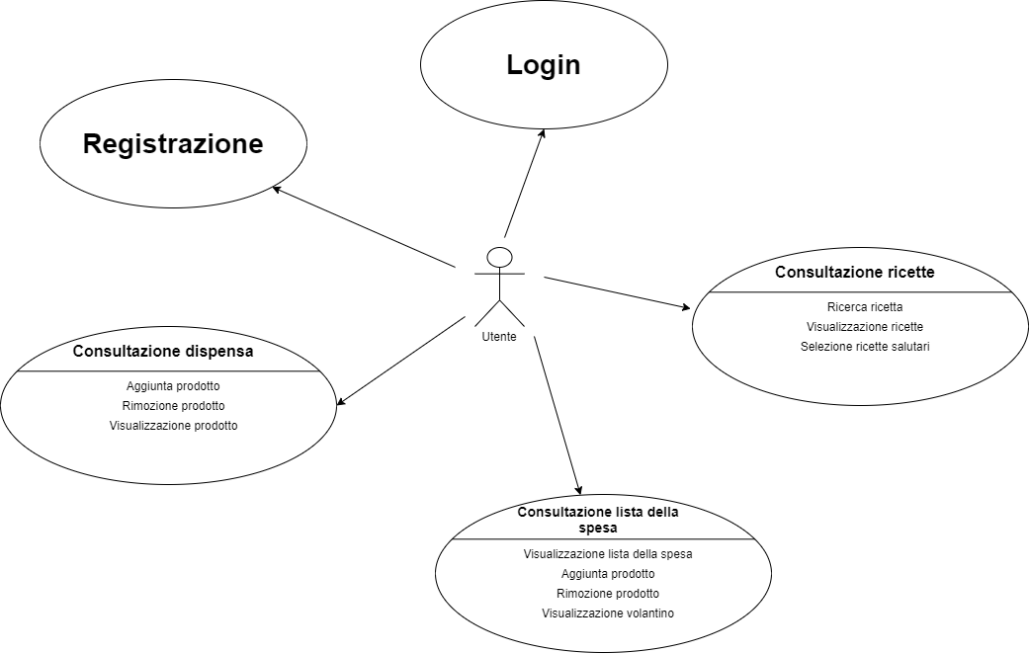

Figura Diagramma dei casi d'uso del lato utente

|  |  |  |  |  |  |  |
| --- | --- | --- | --- | --- | --- | --- |
| **Identificativo**  *UC_Smart Cupboard_APD* | | | | ***Nome del caso d’uso***  *Aggiunta prodotto alla dispensa* | *Data* | *30/10/2020* |
| *Vers.* | *0.00.001* |
| *Autore* | *Aurilio Francesco,*  *Carmine D’Angelo,*  *Vitale Emanuele* |
| **Descrizione** | | | | *Lo UC rappresenta la funzionalità aggiungere un prodotto alla dispensa.* | | |
| **Attore Principale** | | | | **Utente**  È interessato ad aggiungere un prodotto nella sua dispensa digitale | | |
| **Entry Condition** | | | | L’utente si trova della sezione dispensa dell’app | | |
| **Exit condition**  **On success** | | | | L’utente è riuscito ad aggiungere il prodotto alla sua dispensa digitale. | | |
| **Exit condition**  **On failure** | | | | L’utente non è riuscito ad aggiungere il prodotto alla sua dispensa digitale. | | |
| **Rilevanza/User Priority** | | | | Elevata | | |
| **Frequenza stimata** | | | | 10/settimana | | |
| **FLUSSO DI EVENTI PRINCIPALE/MAIN SCENARIO** | | | | | | |
| **1** | **Attore:** | | Clicca sul bottone “Aggiungi prodotto”. | | | |
| **2** | **Sistema:** | | Mostra una schermata dove offre la possibilità di aggiungere un prodotto in tre modalità differenti. | | | |
| **3** | **Attore:** | | Seleziona una delle opzioni disponibili. | | | |
| **4** | **Sistema:** | | Notifica l’aggiunta del prodotto. | | | |
| **I Scenario/Flusso di eventi Alternativo: Aggiunta manuale del prodotto** | | | | | | |
| **3.0.1** | | **Attore:** | | Clicca sul pulsante “Aggiungi manualmente”. | | |
| **3.0.2** | | **Sistema:** | | Visualizza una schermata con la lista degli ingredienti. | | |
| **3.0.3** | | **Attore:** | | Cerca il prodotto che vuole aggiungere e preme sul bottone “aggiungi”. | | |
| **II Scenario/Flusso di eventi Alternativo: Aggiunta del prodotto mediante codice a barre** | | | | | | |
| **3.1.1** | | **Attore:** | | Clicca sul pulsante “Aggiungi con codice a barre”. | | |
| **3.1.2** | | **Sistema:** | | Visualizza una schermata contenente la fotocamera del telefono. | | |
| **3.1.3** | | **Attore:** | | Inquadra il codice a barre. | | |
| **III Scenario/Flusso di eventi Alternativo: Aggiunta di un prodotto non presente nel sistema** | | | | | | |
| **3.2.1** | | **Attore:** | | Clicca sul pulsante “Aggiungi nuovo prodotto”. | | |
| **3.2.2** | | **Sistema:** | | Visualizza una schermata con un campo di testo dove inserire il nome del prodotto e un pulsante “Invia”. | | |
| **3.2.3** | | **Attore:** | | Inserisce il nome del prodotto e clicca sul pulsante “Invia” | | |
| **I Scenario/Flusso di eventi di ERRORE: Fallimento nel riconoscimento codice a barre** | | | | | | |
| **3.1.4** | | **Sistema:** | | Mostra un messaggio che indica che il prodotto non è presente nel sistema. | | |

|  |  |  |  |  |  |  |
| --- | --- | --- | --- | --- | --- | --- |
| **Identificativo** *UC_Smart Cupboard_RR* | | | | ***Nome del caso d’uso***  *Ricerca ricette* | *Data* | *30/10/2020* |
| *Vers.* | *0.00.001* |
| *Autore* | *Aurilio Francesco,*  *Carmine D’Angelo,*  *Vitale Emanuele* |
| **Descrizione** | | | | *Lo UC rappresenta la funzionalità di ricercare una ricetta.* | | |
| **Attore Principale** | | | | **Utente**  È interessato a ricercare una ricetta specifica. | | |
| **Entry Condition** | | | | L’Utente si trova sulla schermata visualizza ricette. | | |
| **Exit condition**  **On success** | | | | L’Utente aggiunge l’esame al suo piano di studi di EasyPlan | | |
| **Exit condition**  **On failure** | | | | NONE | | |
| **Rilevanza/User Priority** | | | | Media | | |
| **Frequenza stimata** | | | | 2/giorno | | |
| **Extension point** | | | | NONE | | |
| **Generalization of** | | | | NONE | | |
| **FLUSSO DI EVENTI PRINCIPALE/MAIN SCENARIO** | | | | | | |
| **1** | **Attore:** | | Clicca sulla barra di ricerca e inizia a digitare il nome della ricetta. | | | |
| **I Scenario/Flusso di eventi Alternativo: Sono disponibili ricette.** | | | | | | |
| **1.0.1** | | **Sistema:** | | Visualizza le ricette eseguibili con gli ingredienti presenti nella dispensa dell’utente in base ai caratteri digitati. | | |
| **1.0.2** | | **Attore:** | | Clicca sulla ricetta desiderata. | | |
| **II Scenario/Flusso di eventi Alternativo: Non sono disponibili ricette.** | | | | | | |
| **1.1.1** | | **Sistema:** | | Avvisa l’utente che non vi sono ricette con quei parametri. | | |

1. Schema E-R

Di seguito, viene mostrato una prima versione dello schema E-R del sistema.

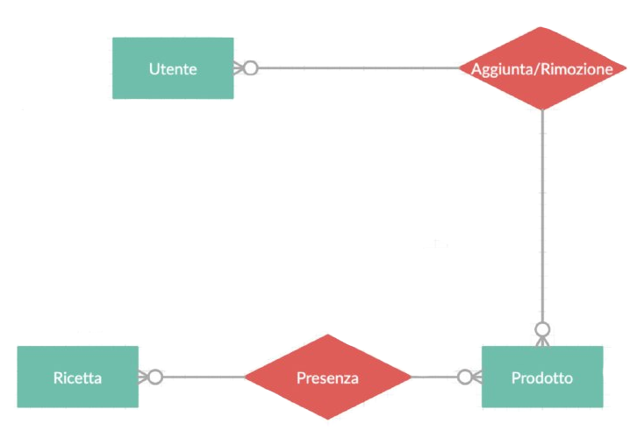

Ingredienti